Liceul Teoretic “Ady Endre” Oradea  410001, str. Moscovei nr. 1  Tel: 0359 410 588 Fax: 0259 431 787  E-mail: litadyendre@yahoo.com www.adyliceum.ro | 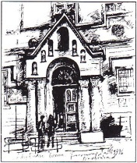

CALENDARUL TESTĂRII COMPETENŢELOR
DE LIMBA ENGLEZĂ ÎN VEDEREA
ÎNSCRIERII ELEVILOR ÎN CLASA A V – A

13 februarie – 15 iunie 2017 Înscrierea candidaţilor

20 iunie 2017 ora 9:00 Testarea elevilor la limba engleză

20 iunie 2017 Evaluarea lucrărilor

20 iunie 2017 ora 20:00 Afişarea rezultatelor

21 iunie 2017 între orele 14:00 – 16:00 Depunerea contestaţiilor

21 iunie 2017 între orele 16:00 – 20:00 Rezolvarea contestaţiilor

21 iunie 2017 ora 20:00 Afişarea rezultatelor finale

21 – 22 iunie 2017 ora 13:00-16:30 Completarea cererilor de înscriere
în clasa a V - a

Director
Vad Márta

